 | Всемирная конференция по развитию электросвязи 2025 года (ВКРЭ-25)  Баку, Азербайджанская Республика, 17−28 ноября 2025 года |  | 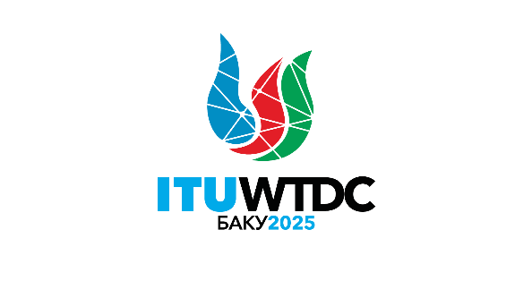
ПЛЕНАРНОЕ ЗАСЕДАНИЕ |  | Документ WTDC-25/1-R
 |  | 30 сентября 2025 года
 |  | Оригинал: английский
Директор Бюро развития электросвязи
ПРОЕКТ ПОВЕСТКИ ДНЯ ВСЕМИРНОЙ КОНФЕРЕНЦИИ
ПО РАЗВИТИЮ ЭЛЕКТРОСВЯЗИ (ВКРЭ)

I Отчет о выполнении Плана действий МСЭ-D
1 Обновленная информация о Кигалийском плане действий ВКРЭ-22 (включая региональные инициативы)
2 Отчет Консультативной группы по развитию электросвязи
3 Отчеты исследовательских комиссий
4 Отчет о выполнении решений других конференций, ассамблей и собраний МСЭ, имеющих отношение к работе МСЭ-D:
a) Полномочная конференция (ПК-22)
b) Ассамблея радиосвязи (АР-23)/Всемирная конференция радиосвязи (ВКР-23)
c) Всемирная ассамблея по стандартизации электросвязи (ВАСЭ-24)

II Политика и стратегия цифровой трансформации
5 Круглые столы на уровне министров и руководителей отрасли и политические заявления

III План работы МСЭ-D на 2026−2029 годы
6 Результаты региональных подготовительных собраний к ВКРЭ
7 Вклад МСЭ-D в Стратегический план МСЭ на 2028−2031 годы
8 Приоритеты МСЭ-D
9 План действий МСЭ-D на следующий цикл
10 Декларация ВКРЭ
11 Консультативная группа по развитию электросвязи
a) Предоставление полномочий Консультативной группе по развитию электросвязи осуществлять деятельность в период между всемирными конференциями по развитию электросвязи (Резолюция 24 (Пересм. Дубай, 2014 г.))
b) Структура и методы работы
12 Исследовательские комиссии
a) Исследуемые Вопросы
b) Структура и методы работы
13 Региональные инициативы
14 Резолюции и Рекомендации
______________

